Лабораторная работа №3

1 мая 2021, Москва, Россия

## Цель работы

Научиться оформлять отчёты с помощью легковесного языка разметки Markdown.

## Задание

1. Сделайте отчёт по предыдущей лабораторной работе в формате Markdown.
2. В качестве отчёта предоставить отчёты в 3 форматах: pdf, docx и md (в архиве, поскольку он должен содержать скриншоты, Makefile и т.д.)

## Ход работы

Скачала необходимые для работы шаблоны отчета с github. (рис. -fig. 1)

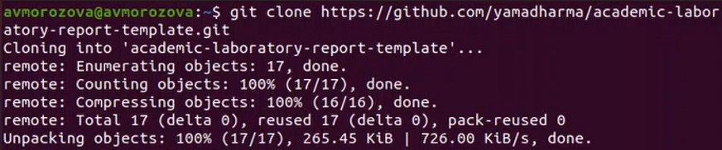

Figure 1: Шаблон

## Ход работы

По шаблону оформила отчет по лабораторной работе №2 в Markdown (рис. -fig. 2)

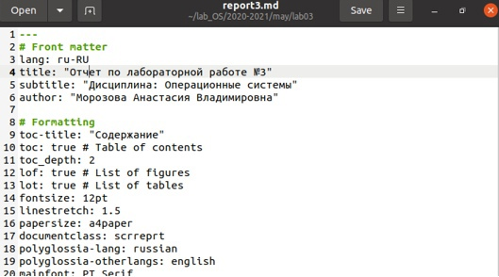

Figure 2: Редактирование отчета

## Ход работы

Оформление отчета (рис. -fig. 3)

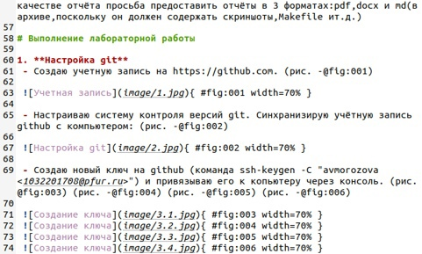

Figure 3: Редактирование отчета

## Ход работы

Далее было необходимо обработать файлы в формате pdf и docx с помощью pandoc. Но возникли сложности при подгрузке pandoc, и это сделать не удалось (рис. -fig. 4)

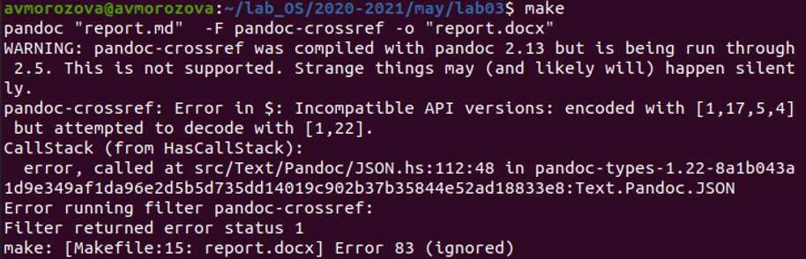

Figure 4: Ошибка №1

## Ход работы

(рис. -fig. 5)

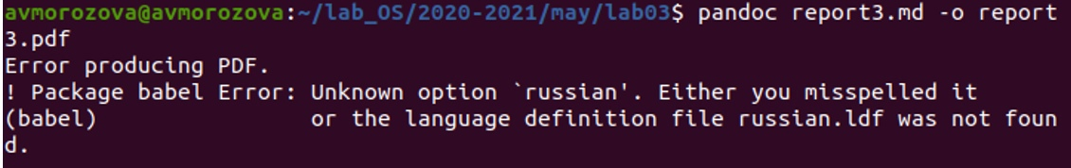

Figure 5: Ошибка №2

## Ход работы

По аналогии скачала шаблон для презентации и оформила презентацию в Markdown (рис. -fig. 6)

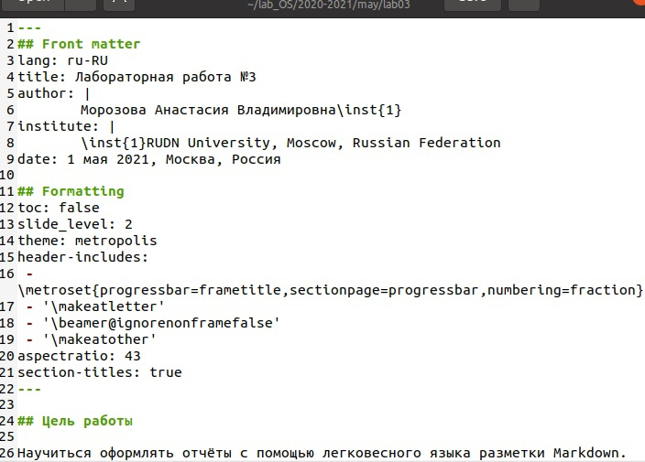

Figure 6: Редактирование презентации

## Ход работы

Загрузила на github имеющиеся файлы. (рис. -fig. 7)



Figure 7: Загрузка на github

## Вывод

В ходе данной лабораторной работы я научилась оформлять отчёты с помощью легковесного языка разметки Markdown.